Индивидуальный проект

Этап 1

Абдулфазов Мансур Али оглы

Содержание

## Задание

Размещение на *Github pages* заготовки для персонального сайта.

* Установить необходимое программное обеспечение.
* Скачать шаблон темы сайта
* Разместить его на хостинге git.
* Установить параметр для *URLs* сайта.
* Разместить заготовку сайта на *Github pages*.

## Выполнение лабораторной работы

1. Скачал шаблон темы сайта в свой репозиторий. (рис.1)

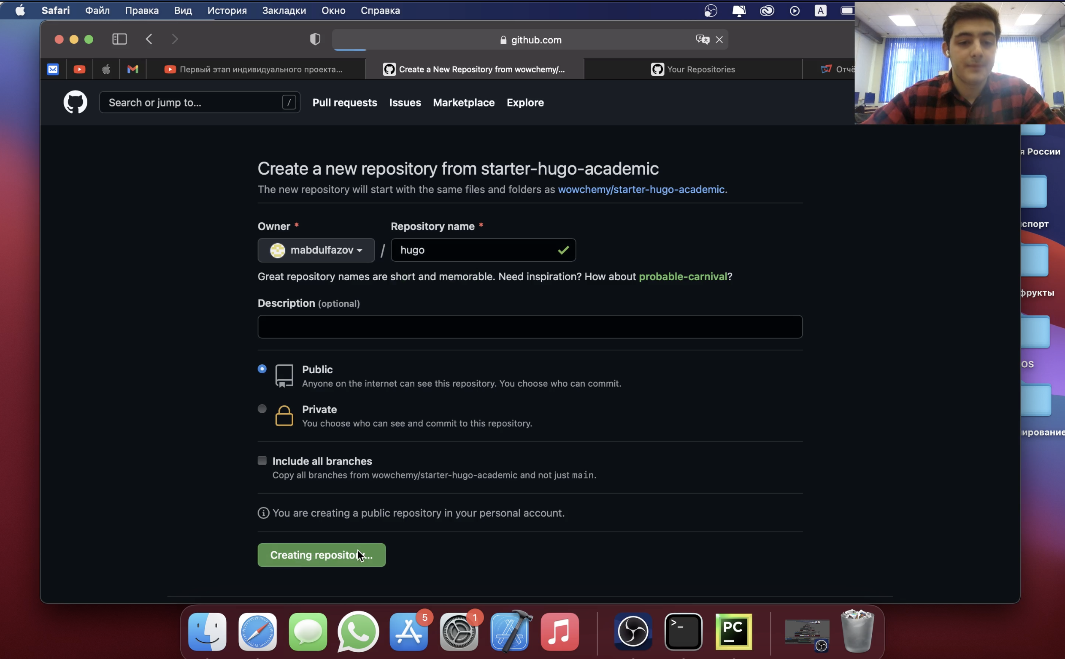

Скачивание шаблона темы сайта

1. Создал дополнительный репозиторий для статик файлов. (рис.2)

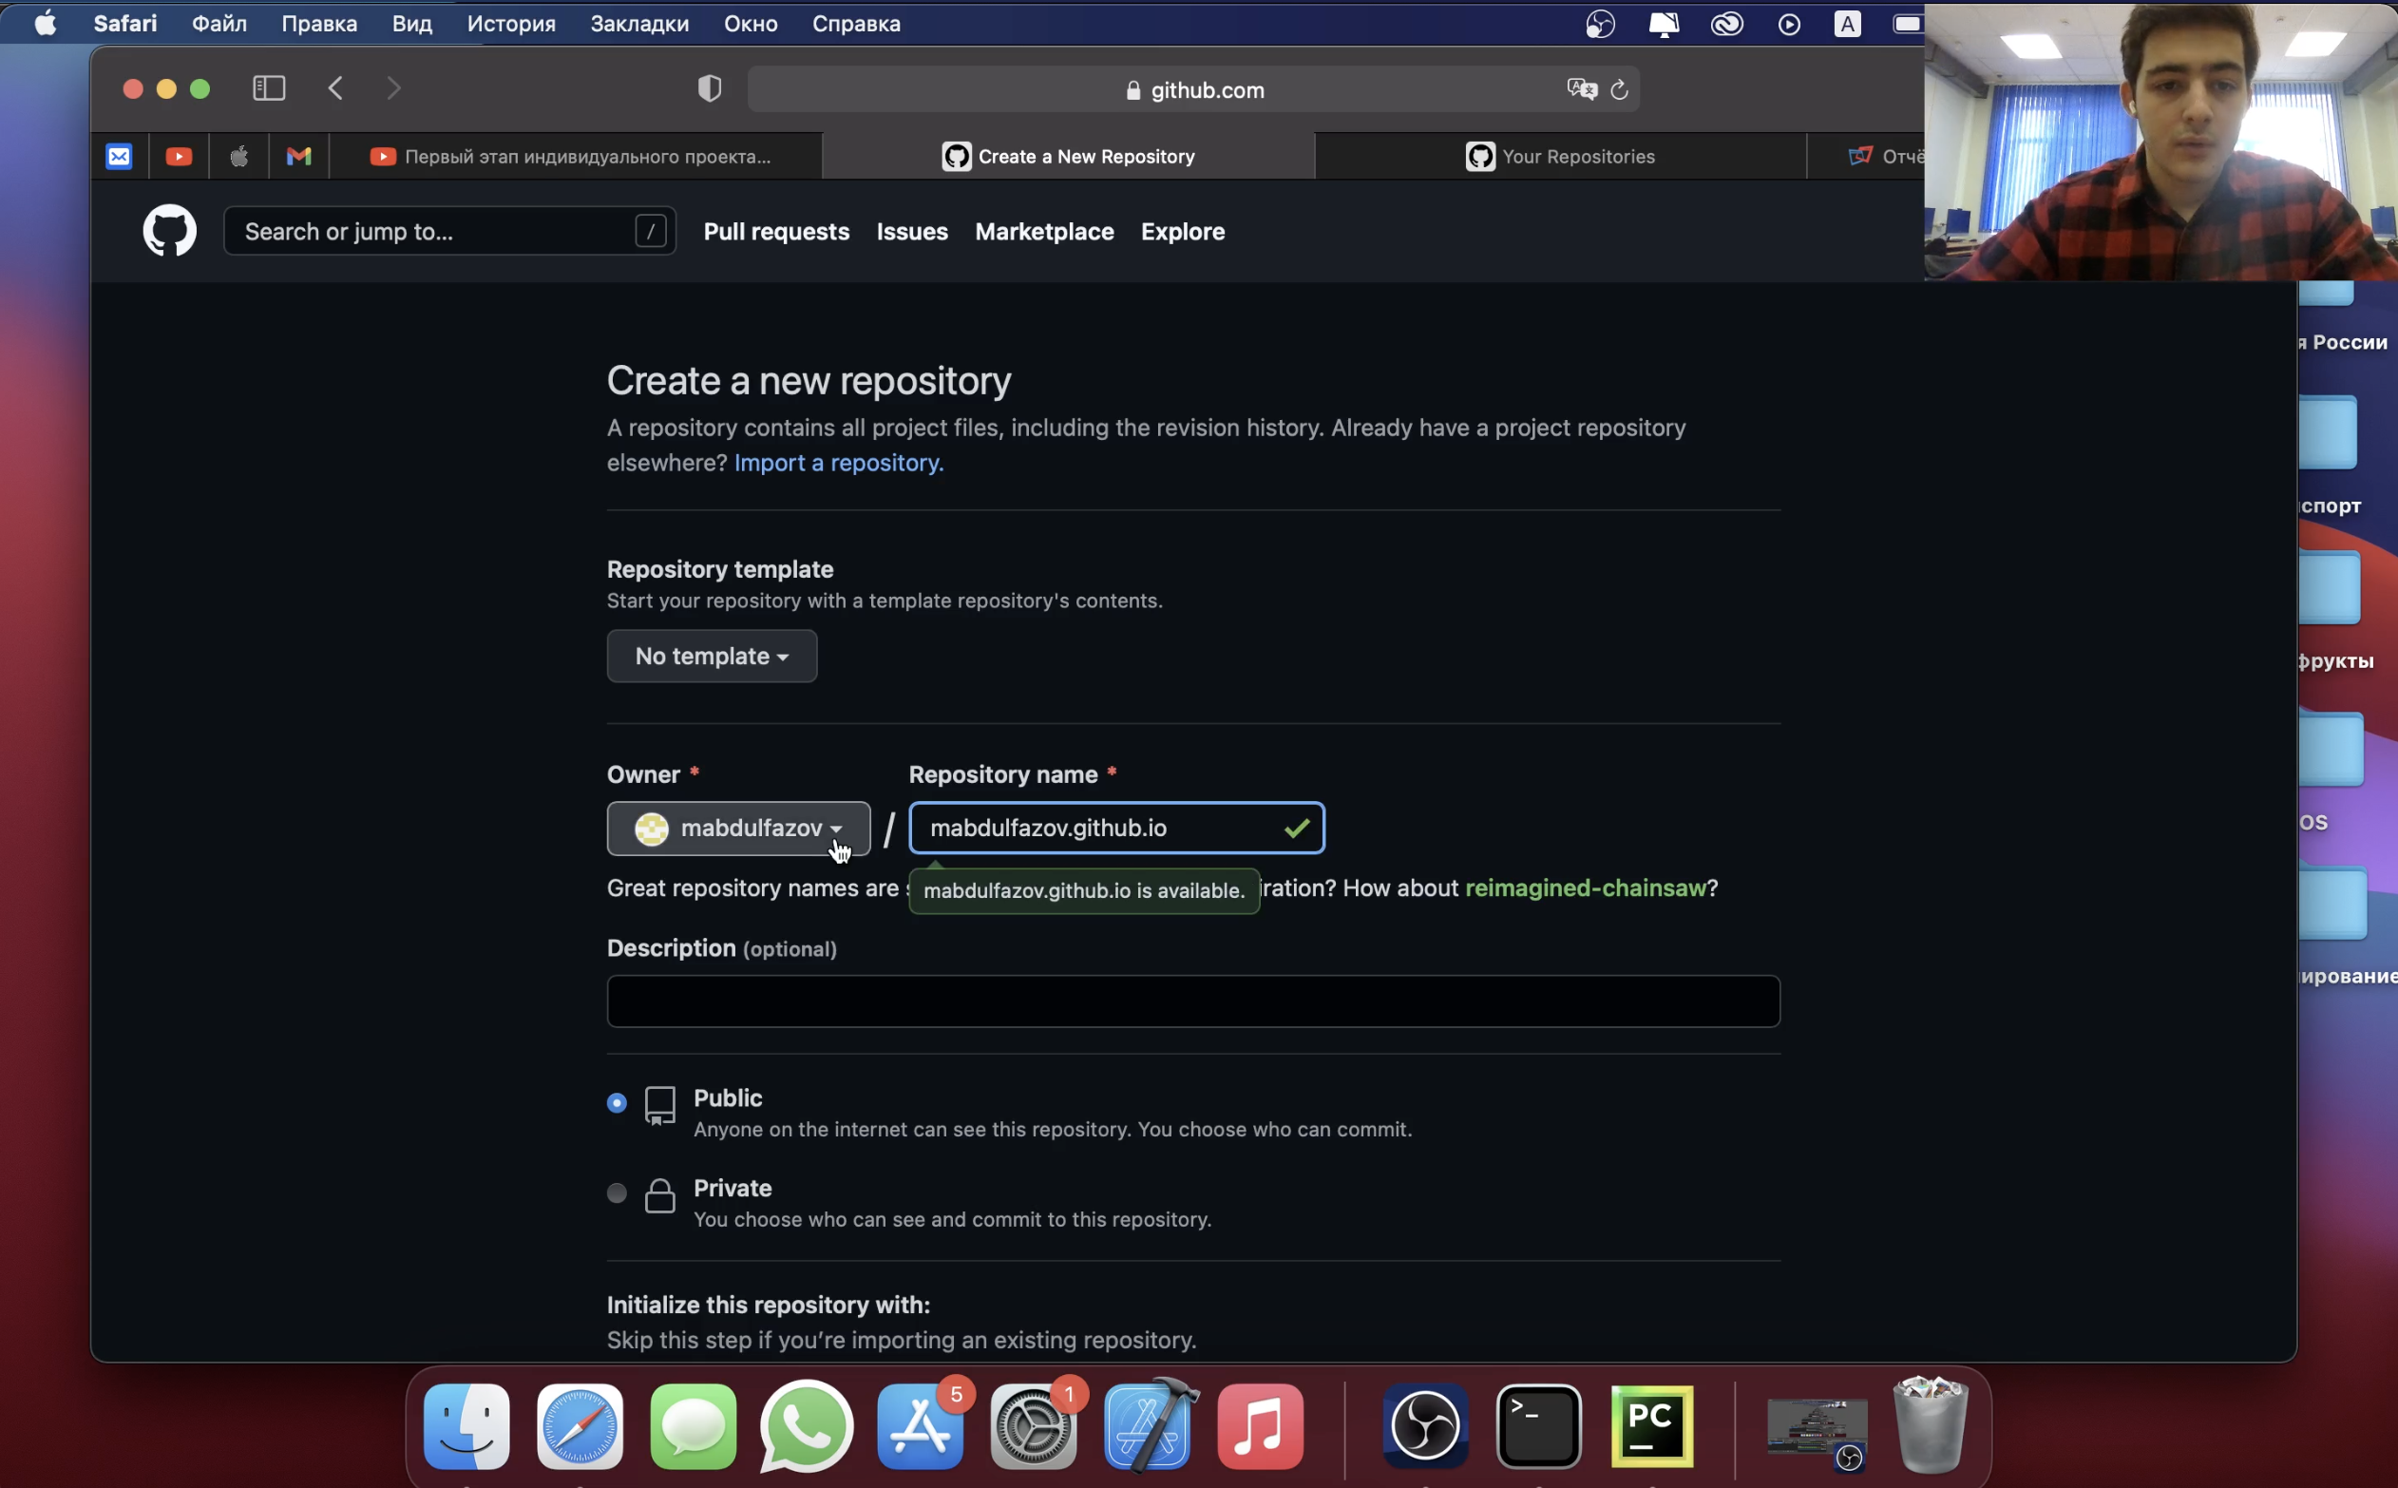

Создание дополнительного репозитория

1. Скачал оба репозитория на своё устройство. (рис.3)

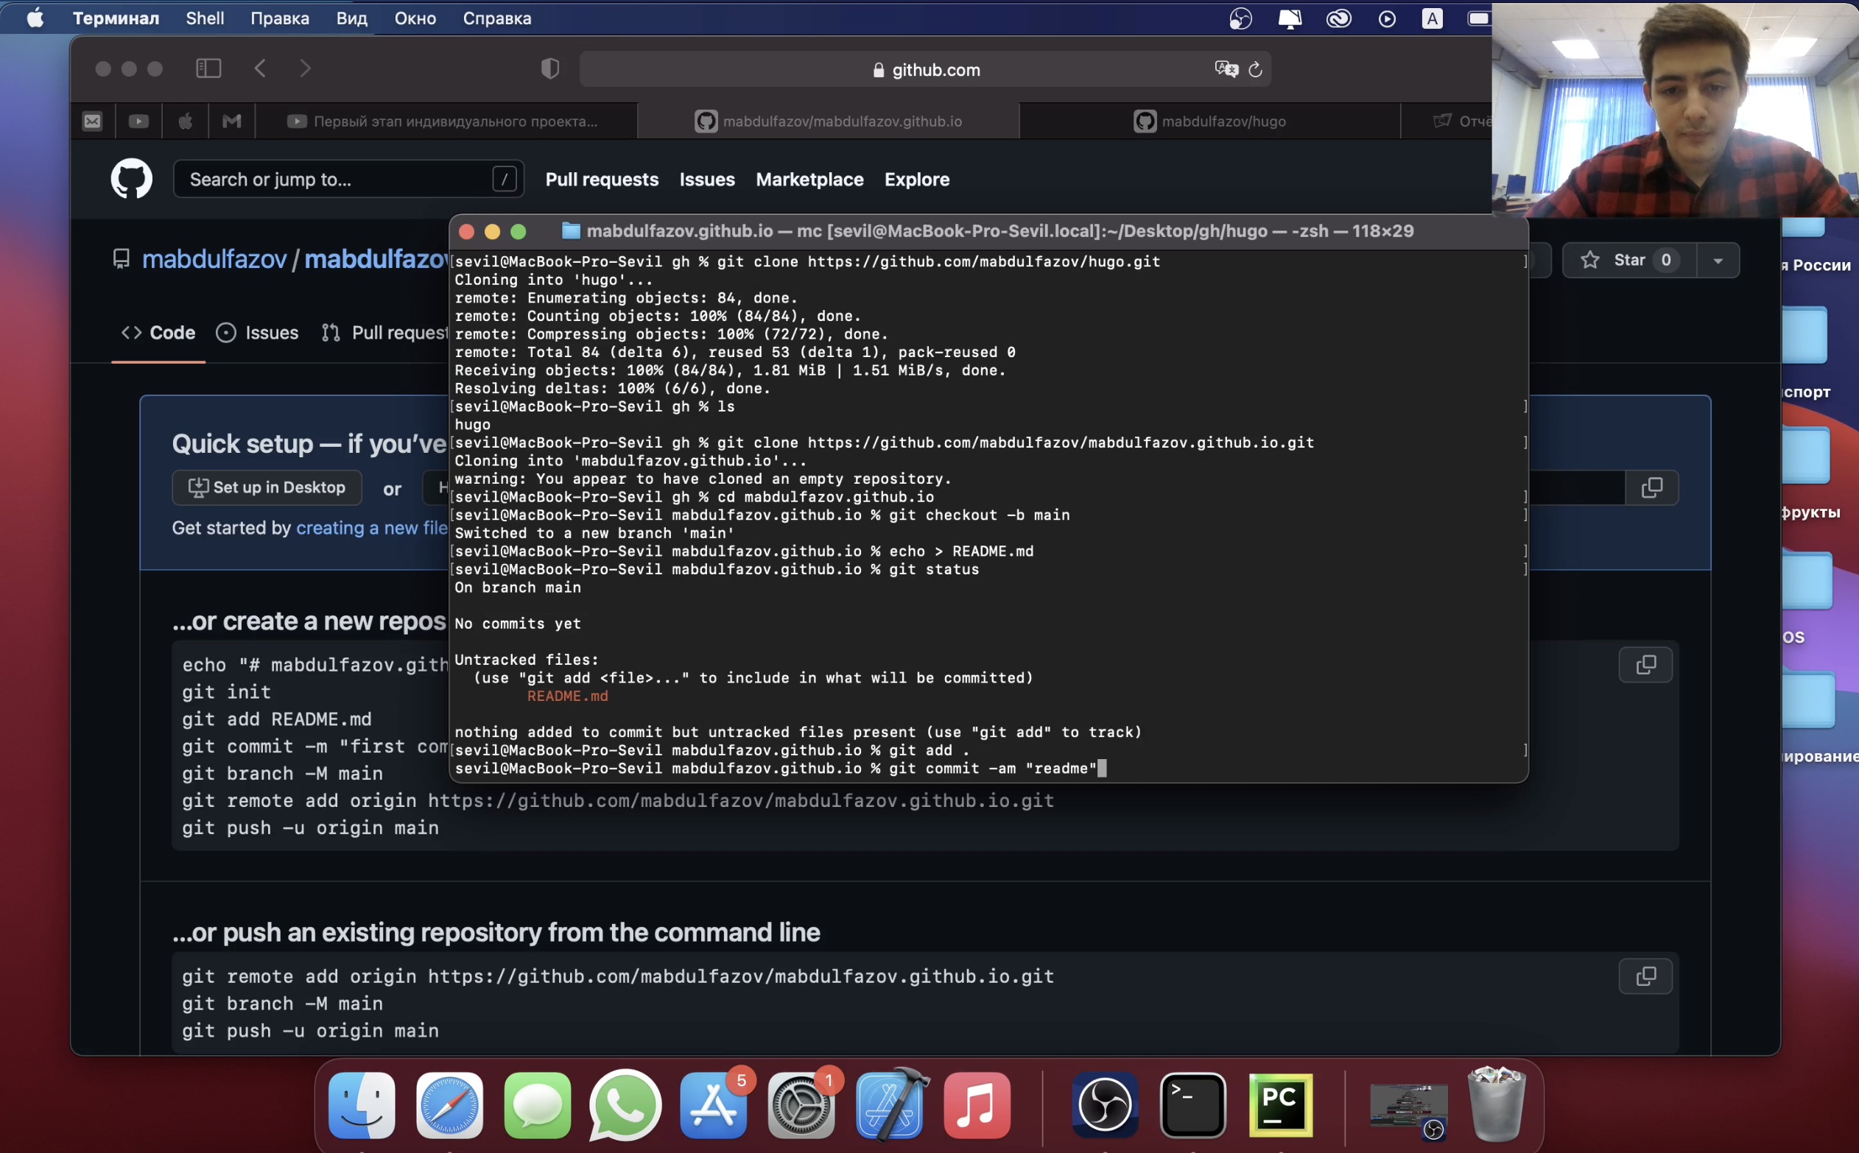

Клонирование репозиториев

1. Добавил сабмодуль для своего сайта. (рис.4)

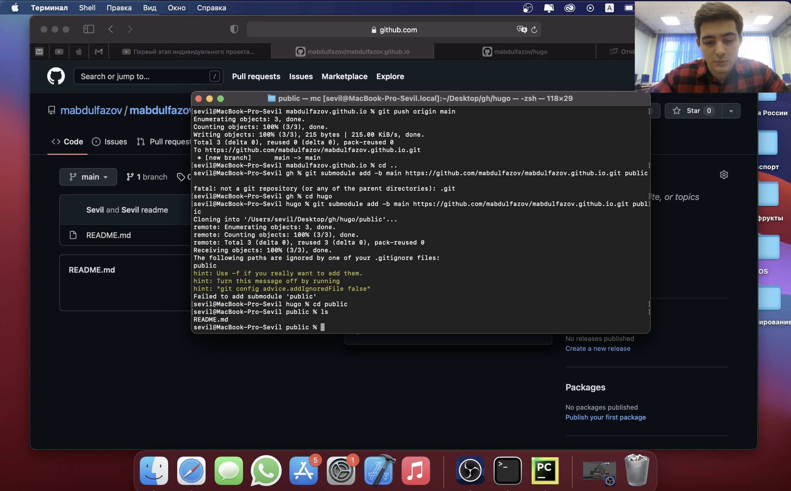

Добавление сабмодуля

1. Создал сайт с помощью команды hugo. (рис.5)

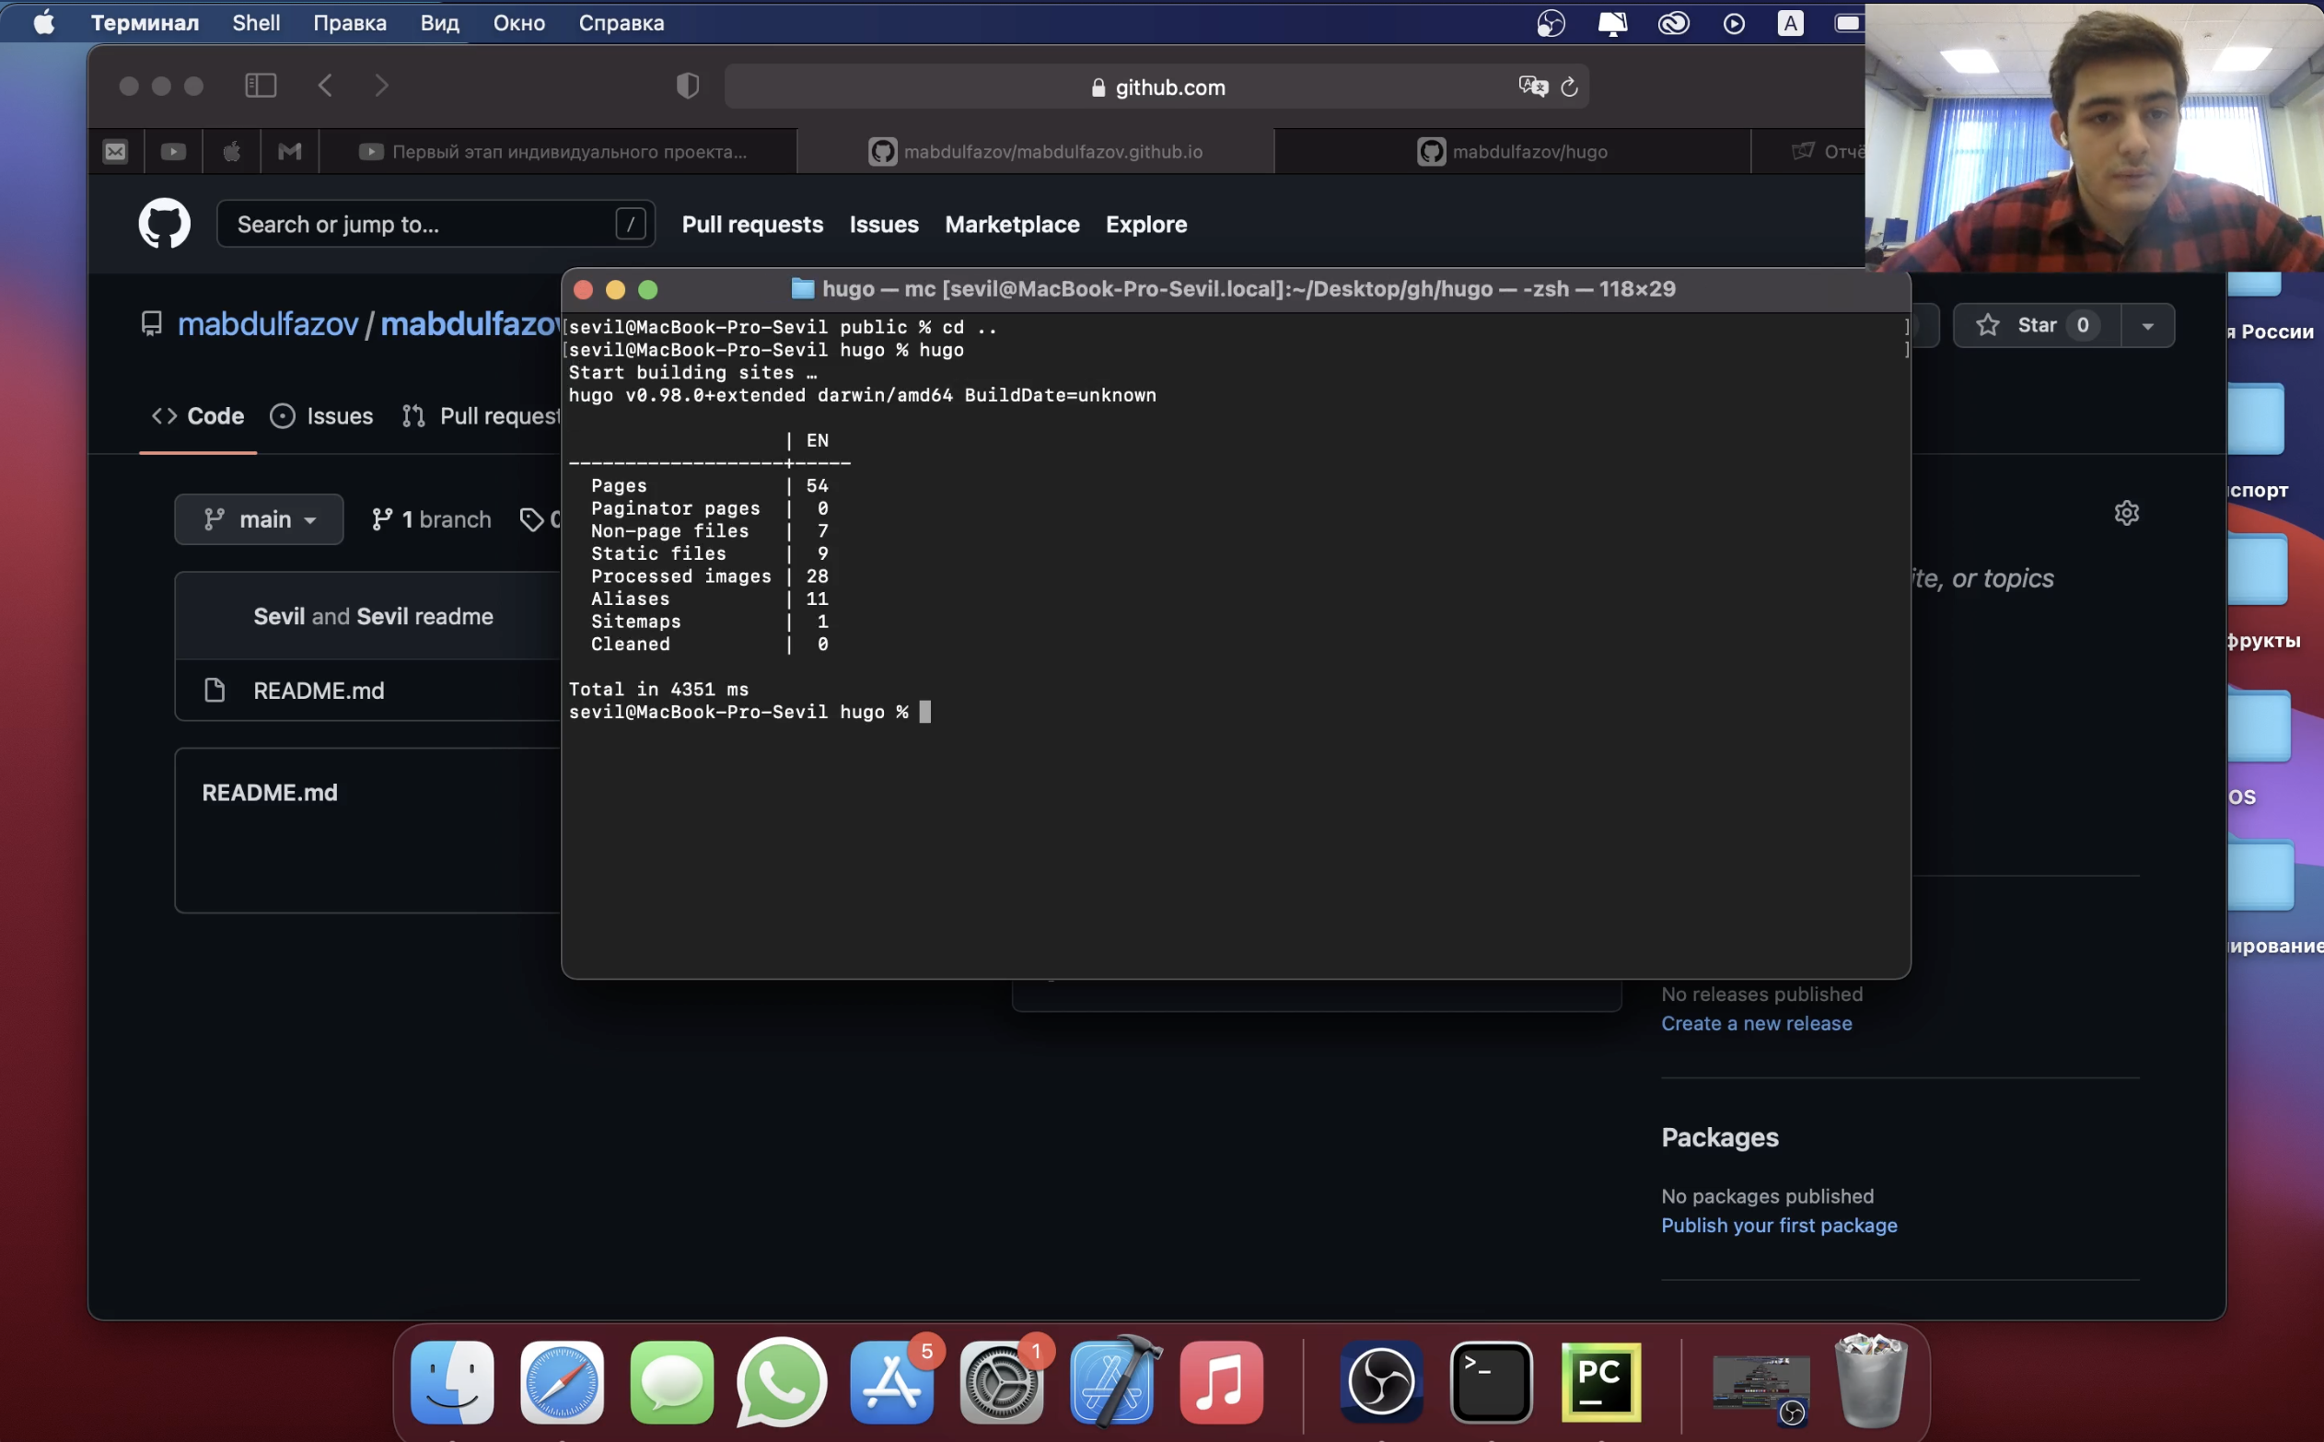

Создание сайта

1. Сохранил все изменения в локальном репозитории и отправил их в центральный репозиторий. (рис.6)

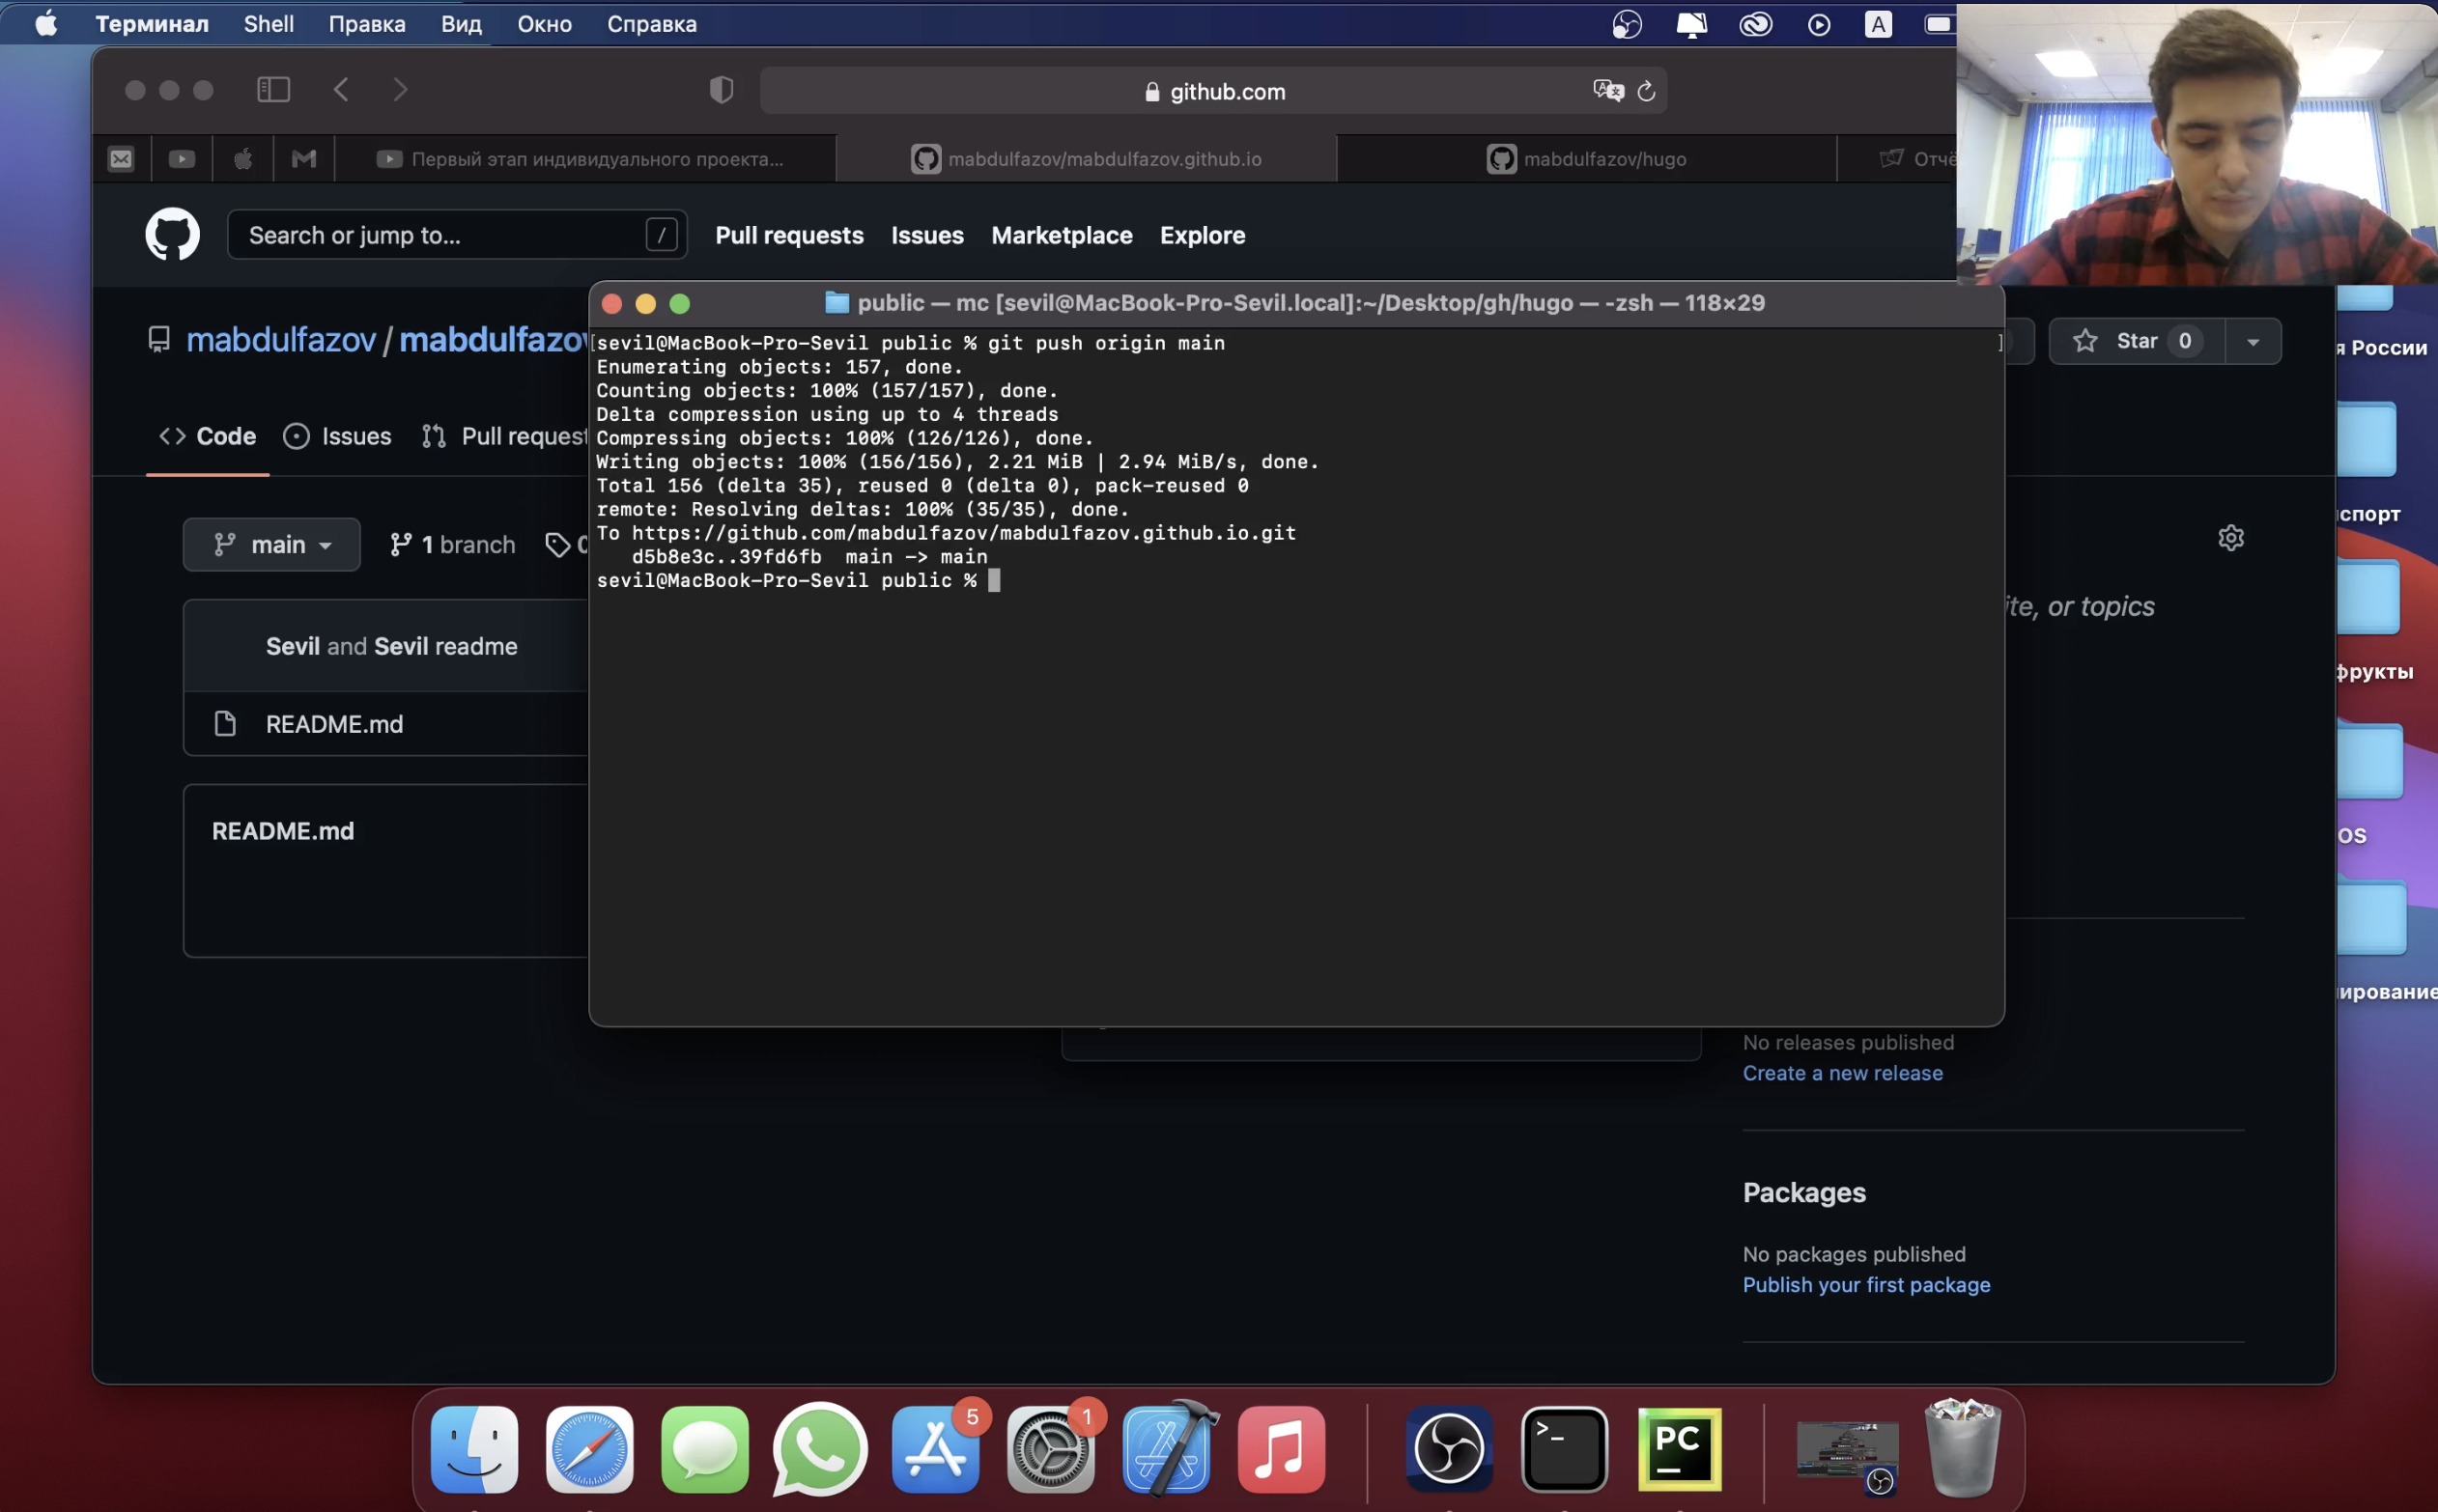

Сохранение изменений

1. Продемонстрировал результат работы. (рис.7)

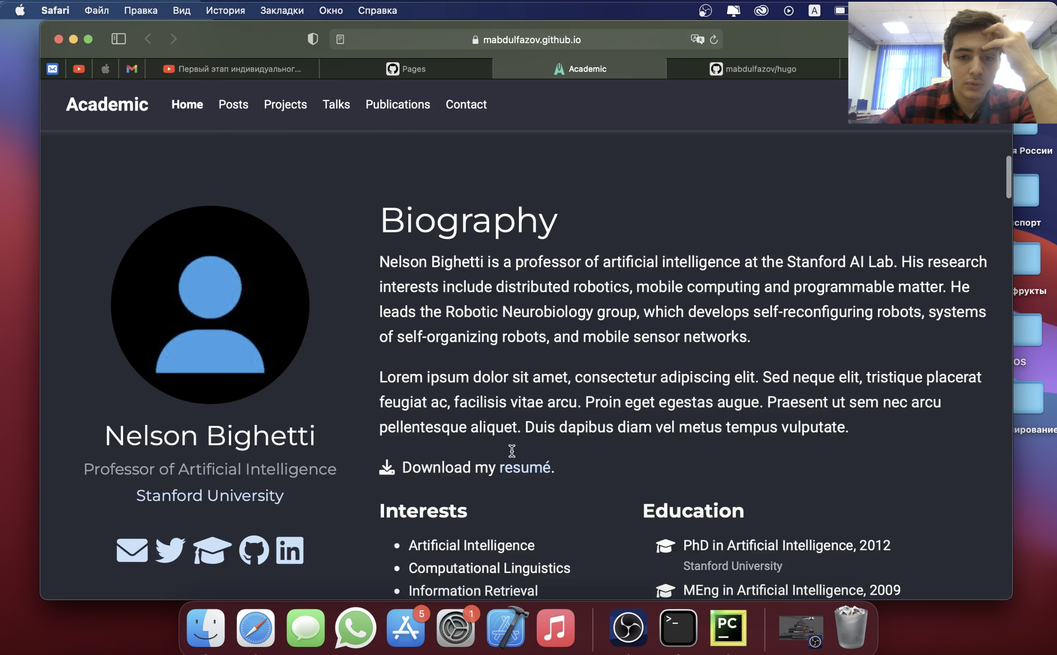

Демонстрация сайта

## Вывод

Получил первоначальные знания по использованию генератора статических сайтов Hugo. Обрёл базовые навыки для созданияя собственного сайта.